ОБЩЕРОССИЙСКАЯ ОБЩЕСТВЕННАЯ ОРГАНИЗАЦИЯ
«ФЕДЕРАЦИЯ КОННОГО СПОРТА РОССИИ»

СОГЛАСОВАНО  Протоколом Комитета ФКСР по пони-спорту  № ___ от «__» _______ 201_  ______________________  Председатель Комитета по спортивным дисциплинам конного спорта на лошадях  в холке до 150 см. |  | УТВЕРЖДЕНО  Протоколом Бюро ФКСР  № ___ от «__» _______ 201_  ____________ С.В. Маслов  Президент Федерации конного спорта России

РЕГЛАМЕНТ
ПРОВЕДЕНИЯ СОРЕВНОВАНИЙ
СРЕДИ ВСАДНИКОВ, ВЫСТУПАЮЩИХ НА ЛОШАДЯХ ДО 150 СМ В ХОЛКЕ (ПОНИ)

Москва, 2015
Настоящий Регламент издан в дополнение к Правилам вида спорта «конный спорт», утв. приказом Минспорттуризма России от 27.07.2011 г. № 818, с учётом решений руководящих органов ФКСР и регулирует вопросы, связанные с порядком проведения официальных и квалификационных соревнований среди всадников, выступающих на лошадях до 150 см в холке (пони).

Настоящий Регламент действует с 1 января 2016 года.
Начиная с этой даты, утрачивают силу все ранее выпущенные ФКСР Правила и Регламенты, регулирующие порядок проведения соревнований среди всадников на лошадях до 150 см в холке.
В настоящем Регламенте невозможно предусмотреть все возможные варианты развития событий на соревнованиях. В случае наступления непредвиденных или исключительных обстоятельств. Главная судейская коллегия должна принять решение, отвечающее интересам конного спорта, и максимально приближенное к Правилам вида спорта «конный спорт», утв. приказом Минспорттуризма России от 27.07.2011 г. № 818, позиции настоящего Регламента, Ветеринарного регламента ФКСР, Регламентов ФКСР по соответствующей дисциплине.

ГЛАВА I. ОБЩИЕ ПОЛОЖЕНИЯ
1.1. Предметом настоящего Регламента является стандартизация проводимых официальных соревнований / турниров на лошадях до 150 см в холке (далее – пони), с учетом специфики проблем, относящихся к верховой езде на пони.
1.2. Во всех случаях, не освещенных в настоящем Регламенте, следует руководствоваться Правилами вида спорта «Конный спорт», утв.. приказом Минспорттуризма России от 27.07.2011 г. № 818), Ветеринарным регламентом ФКСР, Регламентами ФКСР участия и организации турниров, Регламентами ФКСР по соответствующей дисциплине (в случае отсутствия Регламента ФКСР по соответствующей дисциплине - Правилами FEI по соответствующей дисциплине).

ГЛАВА II. ОПРЕДЕЛЕНИЯ

Статья 2.1. Пони
2.1.1. Пони – это маленькая лошадь, чей рост в холке при измерении на ровной поверхности не превышает 150 см без подков. Организационный Комитет турнира имеет право принять решение о допуске пони, чей рост превышает допустимый не более чем на 2 см без подков в соответствии с утвержденным положением.
2.1.2. Возраст пони.
2.1.2.1. Первым годом жизни пони считается период со дня рождения до 31 декабря текущего года (например, жеребенку, родившемуся в 1 мая по 31 декабря текущего года, 1 января следующего года исполнится один год, с 1 января следующего года по 31 декабря следующего года считается два и т.д.).
2.1.2.2. Пони допускаются к участию в официальных всероссийских, межрегиональных и региональных соревнованиях с начала календарного года, в котором им исполняется 6 лет. Для всех остальных соревнований исключения могут быть сделаны в утвержденном Положении о соревнованиях.
2.1.2.3. Пони может принимать участие не более чем 3 раза в день конкуре или в выездке, в троеборье – в соответствии с Главой VII Настоящего Регламента.
2.1.3. Паспорт пони.
Для участия в официальных всероссийских, межрегиональных и региональных соревнованиях пони должен иметь паспорт спортивной лошади ФКСР. Для всех остальных соревнований исключения могут быть сделаны в утвержденном Положении о соревнованиях.
2.1.4. Измерение пони
2.1.4.1. Паспорт пони должен содержать официальную отметку об измерении. Измерения должны проводиться ветеринаром до первого выступления текущего года до достижения пони 8 лет и фиксироваться в паспорте. В паспорте ставиться рост пони, дата измерения и печать ветеринарного врача. В случае отсутствия отметки в паспорте, и/или в случае отсутствия паспорта должно быть предъявлено официальное свидетельство об измерении и заверенное ветеринарным врачом/делегатом ФКСР/FEI (приложение 1).
2.1.4.2. Если пони прибывает на турнир без отметки в паспорте или правильно и полностью заполненного Свидетельства об измерении, Главная судейская коллегия вправе распорядиться, чтобы Ветеринарная комиссия/ Ветеринарный делегат (врач) турнира провела измерение пони. Измерение пони должно проводиться в присутствии как минимум одного члена Главной судейской коллегии турнира. Отказ сопровождающего лица от измерения пони влечет за собой его полное отстранение от участия в турнире. В случае если пони не позволяет произвести измерение (приседает, шарахается от мерки и т.д.), это расценивается как отказ сопровождающего лица от измерения пони и влечет за собой его полное отстранение от участия в турнире. Ветеринарная комиссия /Ветеринарный делегат (врач) сообщает результат измерения пони в Главную судейскую коллегию, которая может исключить пони в случае несоответствия данных, указанных в заявке и результатов фактического измерения.
2.1.4.3. В случае сомнения в том, что рост пони соответствует указанному в Свидетельстве об измерении, Главная судейская коллегия вправе потребовать у владельца пони его повторное измерение. В идентификационном разделе паспорта пони должна быть сделана отметка о том, что пони подлежит повторному измерению для допуска к дальнейшим соревнованиям. Повторное измерение пони должно быть произведено не позднее, чем через 30 дней после окончания турнира, запросившего повторное измерение, двумя ветеринарными врачами, один из которых должен быть врачом ФКСР (FEI) и ни один из которых не может быть ветеринаром, осуществлявшим прежнее измерение данного пони. Также возможно произвести измерение пони Ветеринарной комиссией/Ветеринарным делегатом (врачом) турнира. По завершению процедуры повторного измерения выдается Свидетельство об измерении пони или ставится отметка в паспорт пони. Владелец пони, обязан сообщить в организационный комитет турнира, запросившего повторное измерение о результате процедуры повторного измерения пони, приложив копию вновь выданного Свидетельства об измерении. Если в результате повторного измерения установлено, что рост пони превышает допустимый, или владелец не предоставляет свидетельство о повторном измерении, пони будет дисквалифицирован на турнире, запросившем его повторное измерение. Если рост пони признан соответствующим нормам, он получает допуск к участию в дальнейших турнирах и в дальнейшем в отношении такого пони не может быть применена процедура повторного измерения. В паспорте пони должна быть сделана отметка о том, что его повторное измерение проведено в соответствии с требованиями измерения пони.
2.1.4.4. Пони, перенесшему хирургическую операцию на холке, не может быть выдано Свидетельство об измерении по форме ФКСР. Все прежние свидетельства, выданные такому пони ранее, аннулируются.
2.1.4.5. Все пони до 8 лет включительно подлежат ежегодному измерению.

Статья 2.2. Всадник на пони
2.2.1. Спортсмен имеет право участвовать в официальных соревнованиях в статусе «Всадник на пони» с начала календарного года, в котором ему исполняется 7 лет, и до конца календарного года, в котором ему исполняется 16 лет в соответствии с нижеприведенной таблицей:

Возрастная группа | Возраст ребенка | Рост пони (в холке)
7-11 лет | с начала календарного года, в котором всаднику исполняется 7 лет и до конца календарного года, в котором ему исполняется 11 лет | До 150 см без подков
12-16 лет | с начала календарного года, в котором всаднику исполняется 12 лет и до конца календарного года, в котором ему исполняется 16 лет | До 150 см без подков
Организационные комитеты вправе объединять зачеты в случае, если такая процедура прямо указана в положении о турнире.
Организационные комитеты вправе делать отдельные зачеты в случае, если такая процедура прямо указана в положении о турнире.

2.2.2. Всадники на пони могут принимать участие в более старшей группе. В рамках одних соревнований /одного турнира всадник на пони может выступать только в одной возрастной группе.
2.2.3. Всадники на пони не подлежат классификации в качестве профессиональных спортсменов;
2.2.4. Всадник на пони имеет право участвовать в соревнованиях среди Детей (Младших юношей), Юношей, Юниоров и/или Взрослых – при условии достижения им соответствующего возраста. При этом спортсмен не теряет права выступать в статусе Всадника на пони.

ГЛАВА III. СТРУКТУРА И ПРОВЕДЕНИЕ СОРЕВНОВАНИЙ
3.1. Устанавливается следующая классификация турниров (соревнований): личные соревнования (CNP) и командные соревнования (CNOP):

Дисциплина | Личные | Командные
Выездка | CDNP | CDNOP
Конкур | CSNP | CSNOP
Троеборье | CCNP | CCNOP

3.2. Официальные турниры для всадников на пони (CNP/CNOP) должны проводиться в соответствии с:
- Правилами вида спорта «конный спорт», утв. приказом Минспорттуризма России от 27.07.2011 г. № 818);
- Ветеринарным регламентом ФКСР;
- Настоящим Регламентом;
- Регламентами ФКСР по соответствующей дисциплине (в случае отсутствия Регламента ФКСР по соответствующей дисциплине - Правилами FEI по соответствующей дисциплине);
- Регламентом ФКСР организации турниров по конному спорту, действующим на год проведения турнира;
- Регламентом ФКСР участия в официальных соревнованиях всероссийского уровня, квалификационных к ним и уровня федеральных округов, действующим на год проведения турнира.
3.3. Всероссийские турниры должны быть открытыми для всадников из всех регионов России. Для всех остальных турниров исключения могут быть сделаны в утвержденном Положении о турнире.
3.4. Иностранные спортсмены могут быть допущены на турниры в соответствии с Регламентом ФКСР участия в официальных соревнованиях всероссийского уровня, квалификационных к ним и уровня федеральных округов, официально утвержденным на год проведения турнира и в соответствии с утвержденным положением. Независимо от утвержденного положения иностранный спортсмен не может стать победителем Первенств России, Федерального округа или субъекта РФ.
3.5. Организационные комитеты всероссийских турниров для всадников на пони обязаны обеспечить следующее:
- возможность размещения пони не менее чем за сутки до официального начала турнира;
- возможность обеспечения пони фуражом;
- возможность размещения участников в непосредственной близости от места проведения турнира;
- возможность обеспечения тренинга пони (использования тренировочного поля) с первого дня прибытия.
Для всех остальных турниров вышеуказанные условия должны быть указаны в утвержденном Положении о турнире.
3.6. Представители команд несут ответственность за поведение членов своих команд и/или участников личного зачета на протяжении всего турнира. Совместно с командирующими организациями или заинтересованными лицами они несут ответственность за любой причиненный ущерб, за исключением случаев, когда спортсмены размещаются в семьях.
3.7. Награждение.
3.7.1. На всех всероссийских турнирах должно награждаться 25% участников каждого зачета каждого личного соревнования.
3.7.2. На всех всероссийских командных турнирах должно награждаться не менее 3 команд каждого зачета каждого командного соревнования. Количество награждаемых мест должно быть указано в утвержденном Положении о турнире.
3.7.3. На Первенствах и Кубках России должно быть предусмотрено вручение следующего минимального количества наград:
- В личном соревновании: Победитель награждается Кубком, медалью, дипломом (плакеткой). Тренер победителя награждается памятным дипломом (плакеткой). Призеры (2 и 3 места) награждаются медалями соответствующих степеней, дипломами (плакетками) Остальные призеры – дипломами и/или памятными призами. Пони победителя и всех призеров должны награждаться розетками.
- В командном соревновании: Команда-победитель награждается Кубком, медалями для каждого участника команды, дипломами (плакетками) для каждого участника команды, тренер команды-победителя награждается памятным дипломом (плакеткой). Члены команды-победителя и команд-призеров (2 и 3 места) награждаются медалями для каждого участника команды соответствующих степеней, дипломами (плакетками) для каждого участника команды. Члены остальных команд, занявших призовые места, награждаются дипломами и/или памятными (ценными) призами. Пони членов команды-победителя и всех членов команд-призеров должны награждаться розетками.
3.7.4. Для всех остальных турниров процедура награждения должна быть указана в утвержденном Положении о турнире.
3.7.5. Для всех турниров Организаторы должны предусмотреть как можно большее количество дополнительных призов.
3.7.6. На всех турнирах церемония награждения должна проводиться с особой торжественностью. Награждение проводится согласно утвержденному Положению о турнире, победители и призеры должны присутствовать в парадной форме. Однако, по уважительным причинам, главная судейская коллегия может сделать исключение из данного правила.
Если победитель или призер не принимает участия в церемонии награждения без уважительных причин, главная судейская коллегия, по своему усмотрению, может разрешить Организационному комитету лишить спортсмена его призов. Перераспределения призов в этом случае не производится. Организационный комитет обязан указать в положении и программе количество призеров, принимающих участие в церемонии. Если положение или программа не указывает количество призеров, участвующих в церемонии, тогда все призеры должны присутствовать на церемонии награждения.
3.8. Под угрозой отстранения от соревнований запрещается работа с пони участника турнира под седлом какого-либо всадника, кроме самого спортсмена, начиная с момента прибытия на турнир и до его официального завершения. Вместе с тем, другим лицам, кроме самого спортсмена, разрешается работа с пони на корде под наблюдением Судей-Стюардов
На разминочном поле работа пони под всадником, не участвующем в данном соревновании запрещена.

ГЛАВА IV. ОФИЦИАЛЬНЫЕ ЛИЦА
4.1. На всероссийские турниры назначение судей должно осуществляться в соответствии с «Условиями включения спортивных судей в судейские коллегии, состав и численность судейских коллегий» (утв. приказом Минспорттуризма Россииот "26" июля 2011 г. № 798) и списком судей, имеющих опыт работы на турнирах для Всадников на лошадях до 150 см в холке (пони). На все турниры Всероссийского уровня должны назначаться Главный судья и Технический делегат, имеющие опыт судейства соревнований среди всадников на лошадях до 150 см в холке (пони). Технический делегат должен назначаться по согласованию с Комитетом по пони-спорту Общероссийской общественной организации «Федерация конного спорта России».
4.2. Назначение судей на все остальные турниры должно осуществляться в соответствии с «Условиями включения спортивных судей в судейские коллегии, состав и численность судейских коллегий» (утв. приказом Минспорттуризма Россииот "26" июля 2011 г. № 798). На межрегиональные турниры, Первенства и Кубки субъектов РФ должны назначаться Главный судья и Технический делегат, имеющие опыт судейства соревнований среди всадников на лошадях до 150 см в холке (пони). Организационным комитетам турниров любого уровня настоятельно рекомендуется включать в состав Главной судейской коллегии и Апелляционного комитета лиц, имеющих опыт работы на турнирах для всадников на пони.

ГЛАВА V. ПРАВИЛА ПРОВЕДЕНИЯ СОРЕВНОВАНИЙ ПО ВЫЕЗДКЕ СРЕДИ ВСАДНИКОВ НА ПОНИ

Статья 5.1. Общие условия
Официальные турниры по выездке для всадников на пони (CDNP/CDNOP) должны проводиться в соответствии с п. 3.2 настоящего Регламента и Правилами FEI по выездке, действующими на момент проведения турнира, за исключением специальных случаев, приведенных ниже.

Статья 5.2. Размер манежа
5.2.1. На официальных турнирах соревнования по выездке должны проводиться в манеже размером 20х40м или 20х60м.
5.2.2. На остальных турнирах соревнования по выездке могут проводиться в манеже меньших размеров, что должно быть указано в утвержденном Положении о турнире.
5.2.3. По возможности, разминочное поле должно иметь те же размеры и тип грунта, что и манеж для соревнований.

Статья 5.3. Тесты (езды)
5.3.1. На официальных соревнованиях по выездке разрешено использовать только тесты FEI и/или тесты, утвержденные Комитетом по пони-спорту ФКСР. Эти тесты не могут быть изменены или упрощены без согласования с Комитетом по пони-спорту ФКСР.
5.3.2. Вышеуказанные тесты размещаются на сайте www.fksr.ru
5.3.3. Все тесты на соревнованиях по выездке выполняются по памяти.
5.3.4. За падение всадник исключается из соревнований.
5.3.5. Костюмированные КЮРы не могут входить в программу Первенств и Кубков России, Федеральных округов и субъектов РФ.

Статья 5.4. Форма одежды и снаряжение
5.4.1. Форма одежды – в соответствии со ст. Р-18 Правил FEI по выездке.
Кроме того, разрешается темный редингот/пиджак либо жилетка темного цвета, белые или светло-бежевые бриджи, белая рубашка с галстуком или охотничьим галстуком, защитный шлем, утвержденного образца, сапоги либо специальные ботинки для верховой езды с крагами одного цвета. Ношение защитного жилета приветствуется.
Перчатки белого цвета или в цвет редингота/пиджака или жилетки обязательны.
При участии в костюмированных соревнованиях обязательны защитный шлем и сапоги либо специальные ботинки для верховой езды с крагами.
В соревнованиях по выездке запрещается использовать хлыст любого вида, за исключением случаев, прямо указанных в положении о турнире. На разминке перед соревнованием разрешается использовать один хлыст длиной не более 1,00 м.
По прибытии на территорию проведения соревнований применять хлыст (максимум 100 см) может только всадник, выступающий на лошади, при работе под седлом, отшагивании в руках, проводке и на корде (бич для работы на корде разрешен). Коноводу так же позволено шагать пони под седлом, водить ее в руках, а также гонять на корде. Другие лица имеют право носить хлыст в руках, однако им запрещено пользоваться хлыстом для работы с пони.
Шпоры используются по желанию. Длина шенкеля не более не более 3,5. Шпора измеряется от поверхности сапога до конца шенкеля шпоры. Шпоры должны быть изготовлены из металла, иметь прямой или изогнутый шенкель, направленный строго назад от центра шпоры, когда она надета на сапог. Дужки шпор должны быть гладкими. Запрещается использовать шпоры с колесиками и любые их разновидности (такие как «звездочки» и т.д.). Разрешены металлические шпоры с круглыми пластиковыми наконечниками, а также "фальшивые" шпоры без стержня.

5.4.2. Снаряжение – в соответствии с приложением №2 настоящего Регламента.
Кроме того в случае необходимости возможно использование подхвостника и/или подперсья. Если седло используется без стремян, то путлища должны быть отстегнуты.

Статья 5.5. Потеря защитного шлема и расстегивание креплений на нем
5.5.1. В случае потери защитного шлема или расстегивания креплений на нем в любое время, пока всадник находится верхом, всадник должен поднять шлем и надеть его вновь. В случае если потеря шлема или его расстегивание происходит во время выполнения теста, всадник должен поднять шлем и надеть его вновь. Всадник не исключается, даже если он вынужден спешиться. Подача шлема третьими лицами не расценивается как неразрешенная помощь и всадник не исключается.
5.5.2. В случае продолжения выполнения теста всадником без шлема или с расстегнутым шлемом более чем на трех упражнениях, всадник исключается из соревнований.

ГЛАВА VI. ПРАВИЛА ПРОВЕДЕНИЯ СОРЕВНОВАНИЙ ПО КОНКУРУ СРЕДИ ВСАДНИКОВ НА ПОНИ

Статья 6.1. Общие условия
Официальные турниры по конкуру для всадников на пони (CSNP/CSNOP) должны проводиться в соответствии с п. 3.2 настоящего Регламента и Регламентом ФКСР по конкуру (преодолению препятствий), действующим на момент проведения турнира. В случае если турнир проводится в рамках турнира, проводимого по международным правилам (FEI), используются правила международной федерации конного спорта.

6.2. Препятствия
6.2.1. При построении маршрутов всегда необходимо учитывать уровень участвующих всадников и подготовленность пони. Препятствия должны быть прочными и внушительными на вид и построены таким образом, чтобы их разрушение было посильно для пони, учитывая то, что пони легче обычных лошадей.

6.2.2. Для всех официальных турниров, за исключением перепрыжек, устанавливаются следующие максимальные ограничения по высоте и ширине препятствий:

Возрастная группа всадника | Рост пони  (в холке) | Высота препятствий (max) | Ширина препятствий  (max) | Ширина тройника  (max)
Всадники 7-11 лет | До 150 см без подков | 110 см | 120 см | 130 см
Всадники 12-16 лет | До 150 см без подков | 130 см | 140 см | 150 см
Организационные комитеты вправе объединять зачеты в случае, если такая процедура прямо указана в положении о турнире.
Организационные комитеты вправе делать отдельные зачеты в случае, если такая процедура прямо указана в положении о турнире.

6.2.3. При проведении перепрыжки возможно увеличение высоты и ширины препятствий не более чем на 10 см.
6.2.4. Ширина канавы с водой, включая точку отталкивания не должна превышать 3,30 м.
6.2.5. Высота препятствий, входящих в систему, должна быть не менее чем на 5 см ниже, чем заявленная высота соревнования.

Статья 6.3. Скорость
6.3.1. Для всех официальных соревнований всероссийского, межрегионального, регионального или муниципального уровней скорость устанавливается 300-350 м в минуту.

Статья 6.4. Проведение соревнований.
6.4.1. Организационные комитеты официальных турниров могут проводить любые соревнования в соответствии с Регламентом ФКСР/Правилами FEI по конкуру (преодолению препятствий), действующим на момент проведения турнира. Запрещается проводить соревнования, в которых необходимо продемонстрировать способность лошади (пони) к прыжку через ограниченное количество больших препятствий, таких как «На силу и ловкость», «Соревнований по прыжкам в высоту» и т.д.
6.4.2. Организационные комитеты турниров могут предусматривать проведение других соревнований или разновидностей специальных соревнований, отличающихся от изложенных в Регламенте ФКСР по конкуру (преодолению препятствий) и в настоящем Регламенте. Условия каждого такого соревнования должны быть ясно и максимально подробно изложены в Положении и Программе турнира и не должны противоречить правилам и регламентам, указанным в п. 3.2 настоящего Регламента.

Статья 6.5. Тренировочные и разминочные препятствия
6.5.1. Размеры препятствий на тренировочных и разминочных полях не должны превышать (по высоте и ширине) размеров препятствий соответствующего гита соревнований.
6.5.2. При тренировке всадников в преодолении препятствий максимальная высота и ширина препятствий не должна превышать высоту и ширину препятствий, указанную в п. 6.2.2 настоящего Регламента.

Статья 6.6. Форма одежды и снаряжение
6.6.1. Форма одежды – в соответствии со ст. 15.9 Регламента ФКСР по конкуру (преодолению препятствий). В случае, если соревнования проводятся по международным правилам – в соответствии с приложением XI Правила для всадников на пони. Кроме того, разрешается темный редингот/пиджак либо жилетка темного цвета, белые или светло-бежевые бриджи, белая рубашка с галстуком или охотничьим галстуком, защитный шлем, утвержденного образца, сапоги либо специальные ботинки для верховой езды с крагами одного цвета.
При участии в костюмированных соревнованиях обязательны защитный шлем и сапоги либо специальные ботинки для верховой езды с крагами цвета.
Ношение защитного жилета приветствуется.
Разрешено использовать хлыст длиной не более 75 см (в том числе и при работе на разминочных и тренировочных полях на которых нет никаких препятствий).
Шпоры используются по желанию. Длина шенкеля не более не более 4 см. Шпора измеряется от поверхности сапога до конца шенкеля шпоры. Шпоры должны быть изготовлены из металла, иметь прямой или изогнутый шенкель, направленный строго назад от центра шпоры, когда она надета на сапог. В том случае, если шпора изогнута, шпора должна быть одета таким образом, чтобы изгиб шпоры был направлен вниз. Шпоры Г-образной формы разрешены, если они соответствуют вышеуказанным требованиям. Дужки шпор должны быть гладкими. Запрещается использовать шпоры с колесиками и любые их разновидности (такие как «звездочки» и т.д.). Разрешены металлические шпоры с круглыми пластиковыми наконечниками, а также "фальшивые" шпоры без стержня.
6.6.2. Снаряжение – в соответствии с приложением №3 настоящего Регламента.
Кроме того в случае необходимости возможно использование подхвостника и/или подперсья. Если седло используется без стремян, то путлища должны быть отстегнуты.

Статья 6.7. Потеря защитного шлема и расстегивание креплений на нем
6.7.1. В случае потери защитного шлема или расстегивания креплений на нем во время прохождения маршрута, всадник должен поднять шлем и надеть его вновь. Штрафные очки за это не начисляются, даже если всадник вынужден спешиться, но секундомер не останавливается. Подача шлема третьими лицами не расценивается как неразрешенная помощь и всадник из соревнования не исключается.
6.7.2. В случае преодоления или попытки преодоления препятствия, либо в случае пересечения финишной линии всадником с расстегнутым креплением шлема, либо без шлема, всадник исключается из соревнований.

ГЛАВА VII. ПРАВИЛА ПРОВЕДЕНИЯ СОРЕВНОВАНИЙ ПО ТРОЕБОРЬЮ СРЕДИ ВСАДНИКОВ НА ПОНИ

7.1. Общие условия. Официальные и квалификационные турниры по троеборью проводятся в соответствии с п. 3.2 настоящего Регламента, правилами FEI по троеборью, действующими на момент проведения турнира, Техническими Условиями проведения соревнований по троеборью на открытом грунте ФКСР.
7.2. Условия проведения соревнований.
7.2.1. Троеборье состоит трех видов - манежной езды, конкура и полевых испытаний-кросса. Турнир может проходить в один и более дней. Манежная езда всегда проходит как первый вид программы. Желательно, чтобы полевые испытания следовали за конкуром. Если конкур проводится после кросса, то перед конкуром обязательна ветеринарная выводка.
7.2.2. Манежная езда проводится на площадке 20Х40 или 20Х60. Разрешено использовать только официальные тесты, утвержденные ФКСР.
7.2.3. Полевые испытания (кросс) могут проводится на открытых или закрытых площадках с преодолением неразрушаемых препятствий. Турниры на открытых площадках проходят по пересечённой местности. Турниры на закрытых площадках проходят на огороженных участках местности.
7.3. Допуск участников.
7.3.1. К участию в турнирах на открытых площадках допускаются всадники 12-16 лет на пони 7 лет и старше 130-150 см в холке (без подков) при условии выполнения минимального квалификационного норматива, установленного ТУ проведения соревнований по троеборью ФКСР.
7.3.2. К турнирам на закрытых площадках допускаются всадники 10-16 лет на пони 7 лет и старше 130-150 см. в холке (без подков).
7.3.3. Пони может стартовать только под одним всадником.
7.4. На остальных турнирах всадники 9-11 лет на пони 120-130 см в холке допускаются к кроссам с преодолением неразрушаемых препятствий на конкурных полях. Пони может стартовать под двумя всадниками только в турнирах с кроссом на конкурных площадках при проведении не более одного вида программы в день.
Приложение №1.
К Регламенту проведения соревнований
среди всадников на лошадях до 150 см в холке (пони)

ОФИЦИАЛЬНОЕ СВИДЕТЕЛЬСТВО ФКСР
ОБ ИЗМЕРЕНИИ ЛОШАДИ ДО 150 СМ В ХОЛКЕ (ПОНИ)

Я, нижеподписавшийся: _________________________________________________________ произвел осмотр и измерение пони по кличке: ______________________________________ и удостоверяю:

1. Пони по кличке______________________________________ соответствует Паспорту ФКСР / FEI N°______________

2. Высота в холке пони по кличке______________________________________, стоящей на гладкой и ровной поверхности, составляет:
__________см (без подков) или _________см (с подковами)

Подпись и печать ветеринарного врача:
......................................................................................................... Дата:_____________200 г.

Подпись и печать Ветеринарного делегата ФКСР:
......................................................................................................... Дата: _____________200 г.

Приложение №2.
К Регламенту проведения соревнований
среди всадников на лошадях до 150 см в холке (пони)

КОНСКОЕ СНАРЯЖЕНИЕ НА СОРЕВНОВАНИЯХ ПО ВЫЕЗДКЕ

1. Седло. Обязательным является английское седло. Чехлы (покрытие) для седел запрещены.
2. Разрешается использование только одинарной уздечки с капсюлем. Капсюль ни в коем случае не должен быть затянут настолько туго, чтобы это причиняло лошади боль. Разрешена мягкая подложка на переносном ремне уздечки.
Виды разрешенных капсюлей:

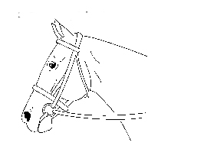  Обычный | 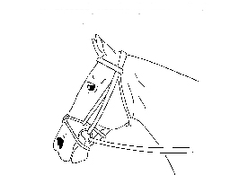  Мексиканский
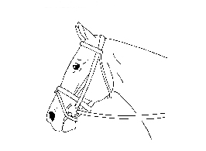  Ирландский | 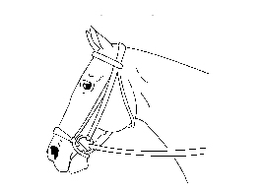  Ганноверский
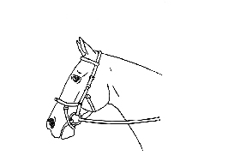  Уздечка micklem | 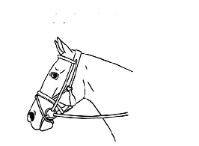  Комбинированный

3. Удила. Трензель должен быть изготовлен из металла или твердого пластика и может быть с резиновым покрытием. Разрешаются также резиновые трензели. Использование всех видов трензелей разрешается только в том виде, в каком они были выпущены в производстве. Диаметр трензеля (грызла) должен быть не менее 10 мм. Диаметр грызла измеряется рядом с трензельными кольцами. Запрещается использовать двойное оголовье, хакаморы и гаги.
Виды разрешенных трензелей на соревнованиях по выездке:

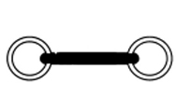 | Прямой трензель с резиновым грызлом
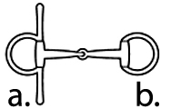 | Трензель с овальными кольцами:  а) со щечками  в) без щечек
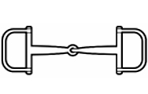 | Скаковой трензель
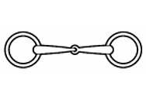 | Трензель с сочлененным грызлом
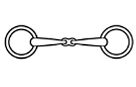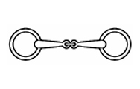  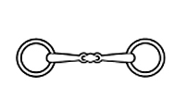 | Трензели с двойным сочленением в грызле
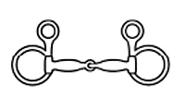 | Трензель с висящими щечками
 | Трензель с прямым грызлом. Разрешено также грызло с небольшим изгибом и с овальными кольцами
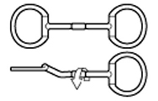 | Трензель с вращающимся грызлом
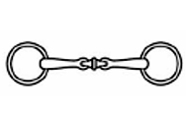 | Трензель с вращающимся средним звеном
Вращающиеся трензели
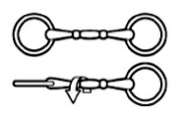 | 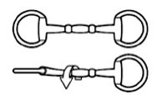
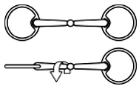 | 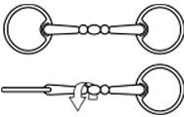
Все вышеуказанные виды трензелей могут быть покрыты резиной, кожей или пластмассой.
4. Дополнительные приспособления. Строго запрещено, под угрозой исключения из соревнований, применять мартингалы, подперсья, ограничители трензеля, все виды приспособлений (любые виды шпрунтов, включая скользящие шпрунты, боковые развязки, балансировочные поводья и т.д.). Все виды ногавок и бинтов, а также шоры любого типа и муфты для ушей, капоры и прочее также запрещены под угрозой исключения. Тем не менее на церемонии награждения разрешены муфты для ушей, заглушающие шум.
5. Украшения. Строго запрещены неестественные украшения на лошади - такие как ленты или цветы в хвосте или в гриве. Разрешено, однако, обычное заплетание гривы и хвоста.
6. Защитные капоры от мух из тонкого материала могут быть разрешены только на соревнованиях, проводимых на открытом воздухе. Однако, они должны систематически проверяться стюардами в конце выступления для того, чтобы убедиться в отсутствии чего-либо запрещенного, добавленного или скрытого капорами. Капоры от мух должны быть неброскими и не должны закрывать глаза лошади.
Приложение №3.
К Регламенту проведения соревнований
среди всадников на лошадях до 150 см в холке (пони)

КОНСКОЕ СНАРЯЖЕНИЕ НА СОРЕВНОВАНИЯХ ПО КОНКУРУ

1. Седло. Обязательным является английское седло. Чехлы (покрытие) для седел запрещены. Седло может использоваться как со стременами, так и без. В случае, если седло используется со стременами (в т.ч. с безопасными), стремена должны висеть свободно от замка седла и сверху крыла, не должно быть никаких других ограничений или креплений любого вида. В случае если седло используется без стремян, они должны быть отстегнуты. Запрещено любым способом прямо или косвенно прикреплять любую часть своего тела к седлу.
Запрещены любые ограничители на стременах.
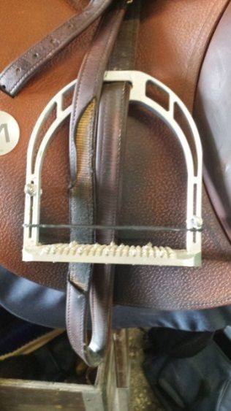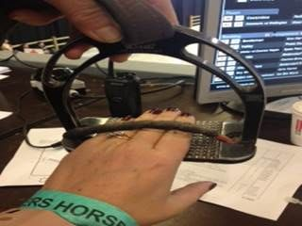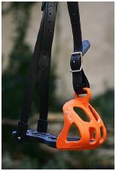

Использование бандажей разрешено. При использовании бандажа, он должен регулярно проверяться стюардами.
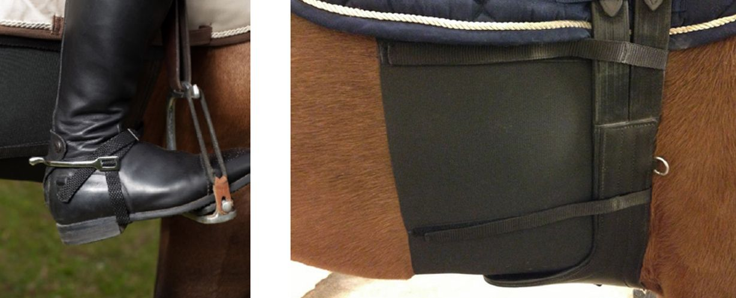

2. Оголовье. Разрешается использование только одинарной уздечки. Не разрешается использовать двойные оголовья, гэги и хакаморы. Повод должен быть пристегнут непосредственно к трензелю/удилам или к соединительной части. Удила могут быть изготовлены из любого материала: металл, резина, пластик, кожа и т.д. Использование всех видов удил разрешается только в том виде, в каком они были выпущены в официальном производстве. Использование железа, произведенного кустарным способом запрещается.
Диаметр грызла должен быть не менее 10 мм. Диаметр грызла измеряется рядом с трензельными кольцами.

Разрешены следующие типы железа:
- Любые трензеля: с соединением в грызле, с двойным соединением в грызле или без соединения, с изогнутым грызлом, с вращающимся грызлом
- Любые гэги: нормальный, вращающийся или не вращающийся
- Любые рычажные трензеля с кольцами: с соединением в грызле или без соединения. Запрещается использование проволочного грызла, двойного проволочного грызла или грызла-цепочки.
- Любые пелямы. С соединением, с двойным соединением или без соединения, с вращающимся грызлом. Максимальная длина рычага -15 см. Пелямы могут использоваться только с одним поводом:
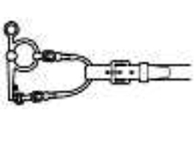
- Любые удила типа Кимбервик (Kimberwick)
- Любые удила пессоа: не более четырех колец (включая верхнее кольцо для пристегивания нащечного ремня), с соединением, с двойным соединением или без соединения. Максимальная длина рычага -16 см. Удила пессоа могут использоваться как с одним, так и с двумя поводьями.
- Хакаморы: длина рычага не может превышать 17 см.
Измерение должно проводиться по прямой линии от средней части верхнего кольца до середины нижнего кольца. Для моделей с цепочкой или ремешком измерения должны проводиться от середины нижнего кольца до точки соединения, где рычаг хакаморы соединяется с носовой частью. Не допускается использовать хакаморы вместе с трензелем
Разрешены следующие виды капсюлей:
Капсюли должны быть плоскими. Запрещены капсюли, сделанные не из кожи. Небольшой кружок овчины может использоваться на месте пересечения двух кожаных ремней в ирландском капсюле. Капсюль ни в коем случае не должен быть затянут настолько туго, чтобы это причиняло лошади боль.
Обычный | Мексиканский
Ирландский | Ганноверский
Уздечка micklem

Запрещенные виды капсюлей:
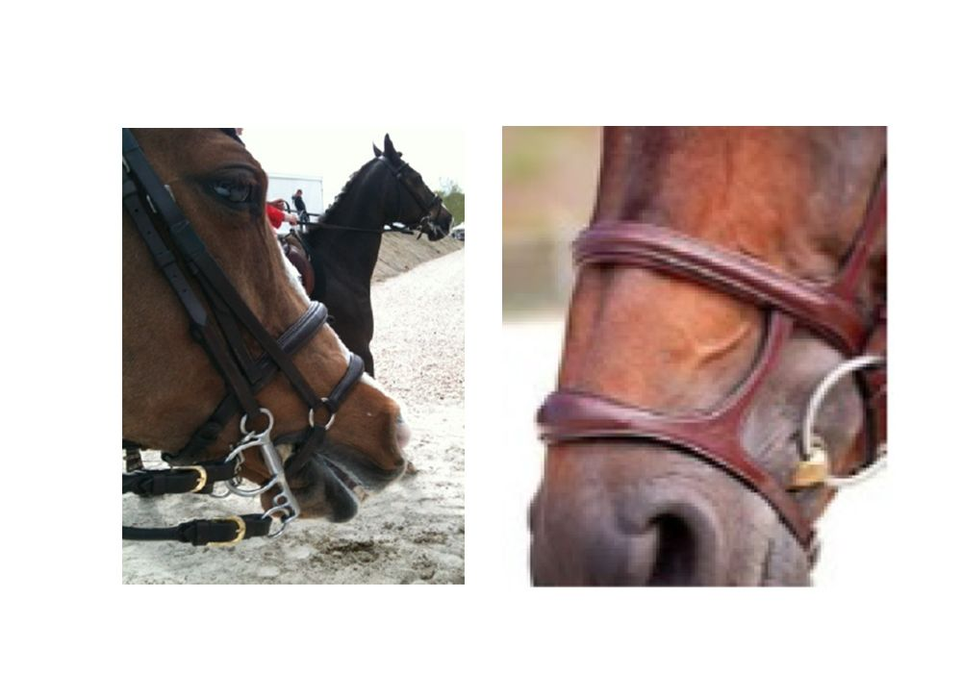 | 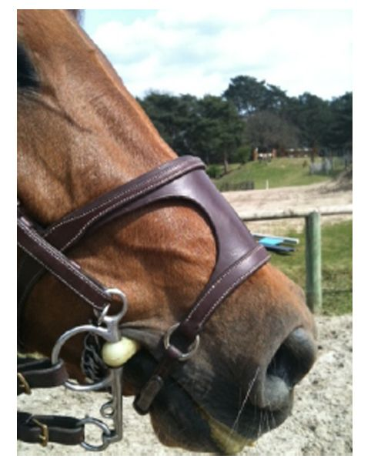
3. Дополнительные приспособления.
В соревнованиях у пони разрешен только неограниченно скользящий мартингал.
Запрещено применять любые виды шпрунтов, включая скользящие шпрунты, боковые развязки, балансировочные поводья, мертвый мартингал и т.д. Запрещено привязывать язык лошади. Запрещено использовать затычки для ушей, заглушающие шум. Шоры запрещены.

4. Ногавки и бинты
Ногавки и бинты не должны содержать посторонних предметов и субстанций, повышающих или понижающих чувствительность ног пони.
Внутрення часть защитной обуви не должна содержать посторонних предметов, могущих травмировать пони.
Внутренняя часть защитной обуви не должна содержать твердых точек непрерывного давления из пластика, металла, пробки или других материалов, даже если они (точки) находятся непосредственно внутри защитной обуви.
Ногавки и бинты не должны быть затянуты так сильно, чтобы это причиняло дискомфорт пони или искуственно меняло технику работы ног.
Вес защитной обуви на одну ногу пони, не включая подковы – в соответствии с правилами FEI, действующими на дату проведения турнира.
Нарушение вышеуказанных требований, а также неправильное положение защитной обуви (намеренное завышение ее положения на ноге или занижение) ведет к дисквалификации спортсмена.

Применение любого конского снаряжения не указанного в настоящем приложении – в соответствии с Регламентом ФКСР проведения соревнований по конкуру (преодолению препятствий) или Правилами FEI по преодолению препятствий, действующими на момент проведения турнира.

